**Отчёт о работе**

**городского методического объединения**

**музыкальных руководителей**

**за 2014 – 2015 учебный год**

**Руководитель ГМО:**

Вотякова Елена Анатольевна-

музыкальный руководитель

МБДОУ « Детский сад № 35 « Щелкунчик»

Салтыкова Людмила Владимировна-

музыкальный руководитель

МБДОУ « ЦРР- детский сад № 56 « Ромашка»

г.Рубцовск

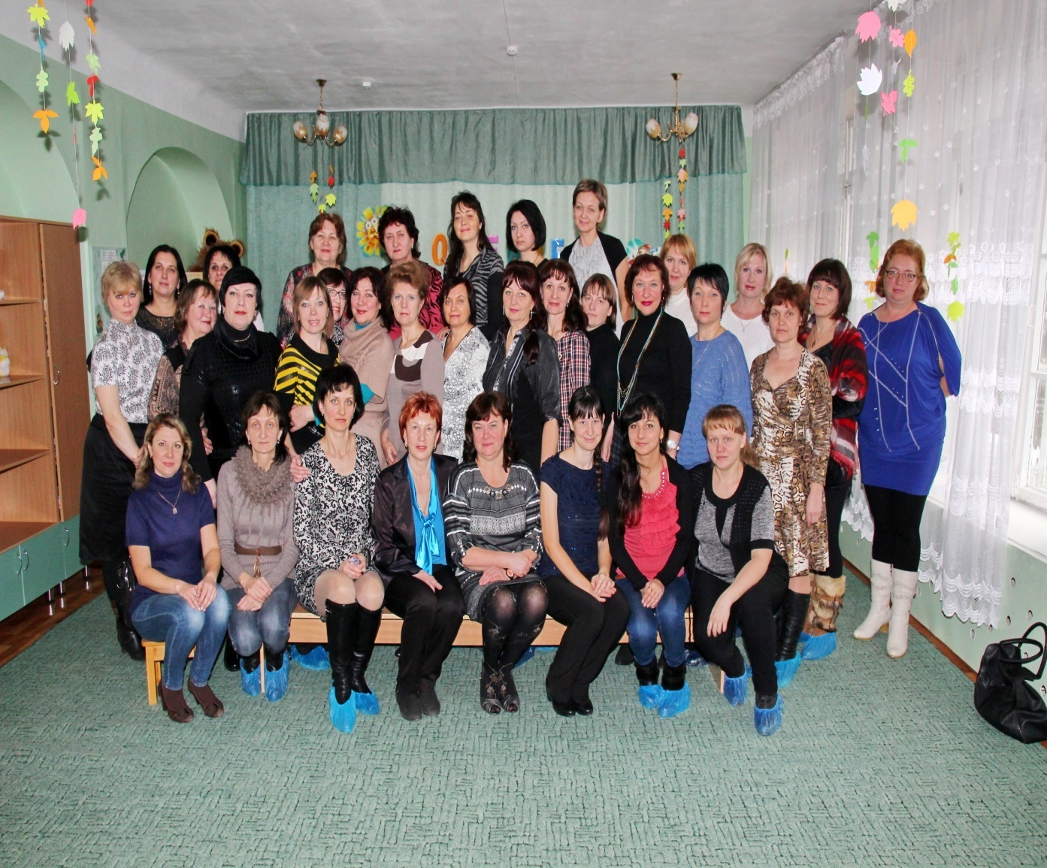

Городское методическое объединение музыкальных руководителей работало в течение 2014/15 учебного года по теме: «Профессиональная деятельность музыкального руководителя в условиях модернизации образования»

**Цель** совершенствование компетенций, необходимых  музыкальному руководителю  для выполнения профессиональной деятельности в условиях реализации ФГОС в ДОУ и повышения профессионального уровня в рамках имеющейся квалификации.

**Задачи:**

* Формировать  устойчивое понимание задач музыкального воспитания.
* Совершенствовать  теоретический  уровень  и профессиональное мастерство педагогов.
* Продолжать поиск эффективных форм, новых методов и приемов работы.
* Развивать практические умения и навыки педагогов, повышая активность и коммуникативную компетентность музыкальных руководителей.

Задачи реализовывались через систему теоретической и практической работы, которая включала в себя: семинары, открытые занятия, консультации. Методическое объединение проводилось 1 раз в 2 месяца. Посещаемость МО музыкальными руководителями была высокой.

Для решения задач было проведено 4 заседания МО согласно годовому плану.

В МБДОУ « Детский сад № 35 « Щелкунчик» состоялось первое организационное заседание . Члены ГМО обменялись мнениями по федеральным государственным образовательным стандартам дошкольного образования, ознакомились с

« Профессиональным стандартом педагога ДОУ», а также наметили план работы на 2014/15 учебный год. Шишкина И.А. и Мецлер Г.М. ( МБДОУ № 53) рассказали о профессиональных задачах и функциях музыкального руководителя ДОУ.

В детском саду № 48 состоялось городское методическое объединение по теме:

« Современные технологии в работе музыкального руководителя ДОУ». Дементьева Т.М. представила коллегам презентацию своего опыта работы , а также фрагмент осеннего праздника, с участием педагогов и родителей воспитанников ДОУ.

Для привлечения родителей в систему работы ДОУ педагоги активно сотрудничают с семьёй, с использованием различных форм. Музыкальный руководитель использует индивидуальный подход не только в работе с детьми, но и в работе с родителями. Присутствующие обратили внимание на эмоциональность исполнения музыкальных номеров педагогами детского сада, на яркие костюмы, изготовленные руками заботливых родителей. 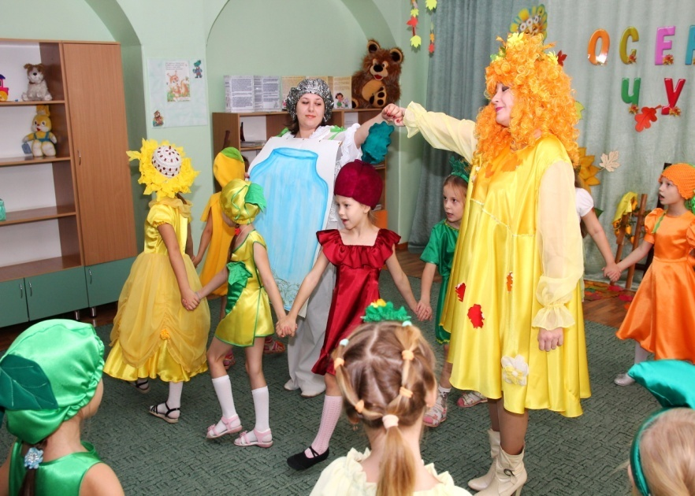

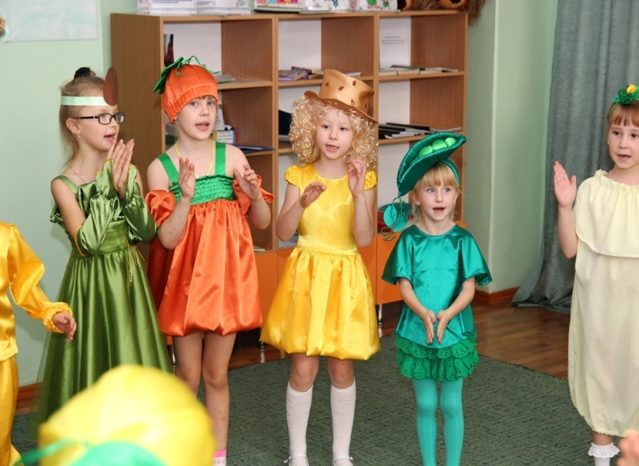

Салтыкова Л.В. ( МБДОУ «Детский сад № 56») рассказала о традиционных формах работы музыкального руководителя с семьёй, а также об активном использовании инновационных форм.

Музыкальный руководитель Кшенникова Наталья Геннадьевна

(МБДОУ « Детский сад №8 «Крепыш») представила коллегам презентацию по теме: « Повышение профессиональной компетентности педагогов в процессе самообразовательной работы» **.**  Педагоги отметили много нового и интересного, что впоследствии можно применять в своей работе.

# 3 заседание МО по теме «Совместная деятельность родителей и педагогов как средство развития творческих способностей ребенка» состоялось в МБДОУ « Детский сад № 2» .Приваловой Ольгой Васильевной была представлена презентация по теме: «Взаимодействие музыкального руководителя с родителями при организации музыкальной деятельности». Она поделилась своими идеями и проблемами по организации музыкальной деятельности совместно с родителями.

Методические рекомендации по теме « Совместная деятельность детского сада и семьи по музыкальному воспитанию детей» (из опыта работы музыкального руководителя) дала Глинушкина О.А.( МБДОУ « Детский сад № 31

« Ромашка»).

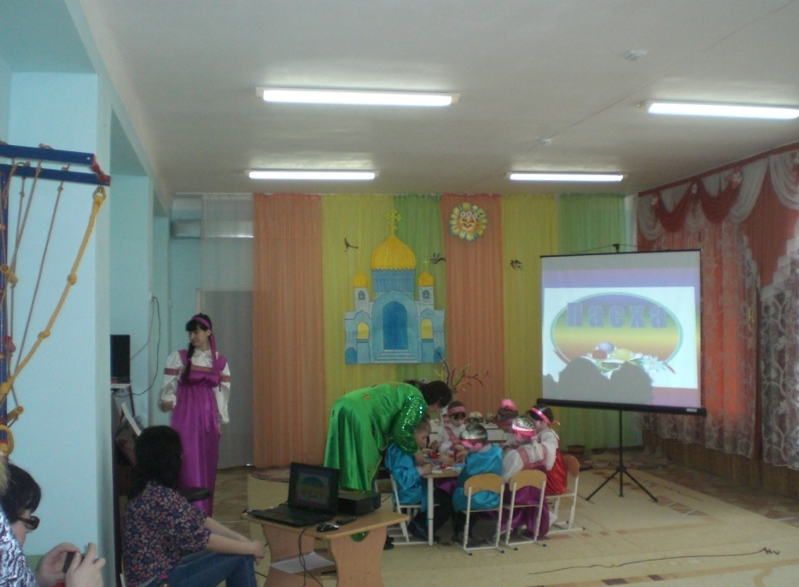 В МБДОУ « Детский сад № 19» состоялось 4 заседание МО музыкальных руководителей по теме: « Взаимодействие музыкального руководителя и коллектива ДОУ в осуществлении задач музыкально-художественного воспитания дошкольников». Музыкальный руководитель Павленко Елена Сергеевна

( МБДОУ « Детский сад № 19»)

провела тематическое занятие ,посвящённое светлому празднику

« Пасха». Использование интеграции образовательных областей  позволило педагогам установить с детьми эмоциональное 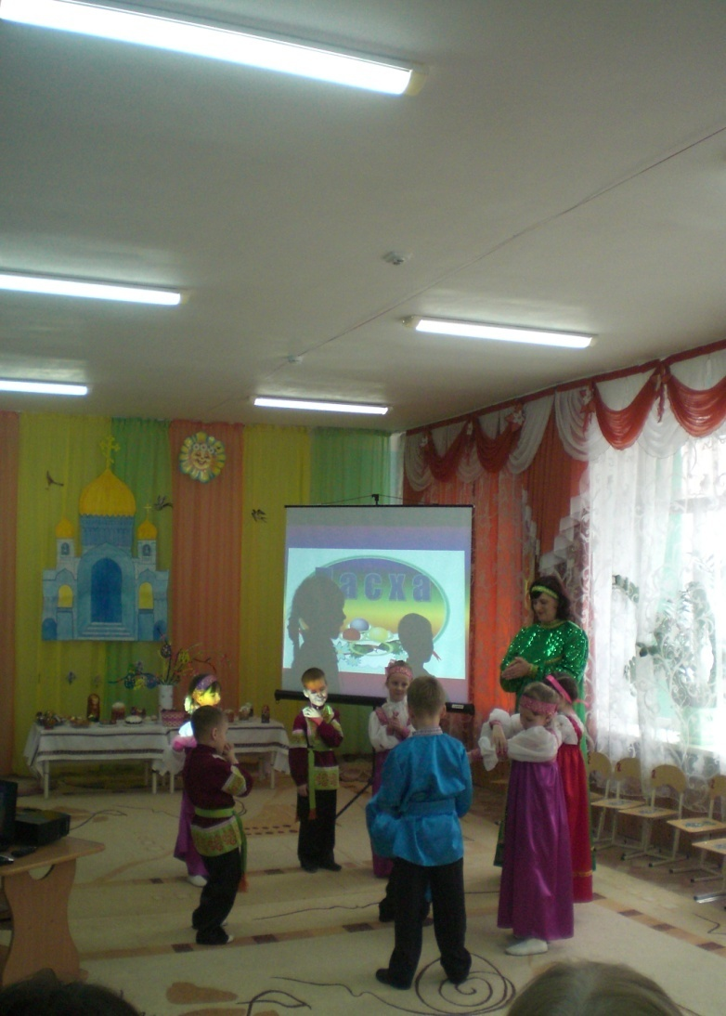общение. Интересное содержание образовательной деятельности, правильно подобранный музыкальный материал привлекли внимание воспитанников, доставили им радость и, в то же время, оказали на них воспитательное значение. Дети чувствовали  себя комфортно, раскованно, проявляли активность и творческие способности, что позволяет сделать вывод, что работа в данном направлении проводится в системе. Музыкальные руководители Панова Н.В.

( МБДОУ « Детский сад № 14» ) и Данилова И.Н.( МБДОУ « Детский сад № 54»)отметили в своих выступлениях, что наиболее эффективно образовательные задачи решаются, если учитывается принцип интеграции образовательных областей, что и подразумевает взаимодействие музыкального руководителя и воспитателей. Активное, педагогически правильное сотрудничество музыкального руководителя и воспитателя позволит эффективно проектировать образовательный процесс в соответствии  с требованиями ФГОС ДО.

Методическое объединение музыкальных руководителей ДОУ является стимулятором роста квалификации и профессионализма, развитие творческой инициативы педагогов. С помощью МО педагоги делятся и обмениваются своим опытом, выходят на презентацию своего опыта, что в свою очередь ведет к повышению профессиональной квалификации и категории. На методическом объединении широко используются ТСО (аудиовизуальные средства), ресурсы Интернета. В рамках реализации годовых задач МО используются следующие формы инновационной деятельности:

* совершенствование уровня профессионального мастерства педагогов через освоение и внедрение в образовательный процесс новых педагогических технологий, адекватных обновляемому содержанию образования;
* внедряется в работу с педагогическими кадрами ИКТ, мастер-класс;

Методическое объединение ориентирует деятельность музыкальных руководителей дошкольных учреждений на совершенствование воспитательно-образовательной работы в ДОУ, внедрение ФГОС и передового педагогического опыта.

На основании анализа на следующий учебный год были определены следующие задачи:

* Расширить знания педагогов в области современных методик, технологий, технических средств, применяемых в музыкальном воспитании дошкольников.
* Реализация образовательной области «Художественно-эстетическое развитие»( направление «МУЗЫКА») в соответствии с ФГОС
* Развитие творческого потенциала педагогов через выявление и презентацию опыта работы.